ROTINA DO TRABALHO PEDAGÓGICO ATIVIDADES EM DOMICÍLIO (Pré II-A Integral) – Professora ELIZETE
> Data: 14 a 18/12/2020.
E.M.E.I. “Emily de Oliveira Silva”- ETAPA II A
2ª Feira | 3ª Feira | 4ª Feira | 5ª Feira | 6ª Feira
- ANIMAÇÃO INFANTIL: “A NOITE DE NATAL”  (https://youtu.be/RamRRSkzP9s )  - APOSTILA 7:  - SEQUÊNCIA DIDÁTICA DO NATAL  - Realizar atividade da página 12: preenchimento do calendário de Dezembro e pintura até o dia atual. | - MÚSICA: “A HISTÓRIA DO PAPAI NOEL” (https://youtu.be/_eqbbu-Vtdg )  - APOSTILA 7:  - SEQUÊNCIA DIDÁTICA DO NATAL  - Realizar atividade da página 13, pintar o calendário de dezembro no dia de hoje.  - BRINCADEIRA DE NATAL: ARREMESSO DE BRINQUEDOS  MATERIAS OU PARTICIPANTES  - FITA;  - CESTA OU VASILHA COM ALÇA;  - OBJETOS PEQUENOS. PODEM SER BRINQUEDOS.  OBJETIVO E DESENVOLVIMENTO  - ESTA BRINCADEIRA TEM O OBJETIVO DESENVOLVER AGILIDADE, COORDENAÇÃO MOTORA E PERCEPÇÃO.  UMA PESSOA JOGA UM OBJETO POR ENTRE AS PERNAS E ACERTA NO CESTO QUE ESTÁ PENDURADO NAS COSTAS DO OUTRO PARTICIPANTE DO GRUPO. POSSO FALAR, NÃO DEVE SER NADA MOLE! MAS CERTAMENTE VAI SER MUITO ENGRAÇADO! | - ANIMAÇÃO INFANTIL: “UMA HISTÓRIA DE NATAL” (https://youtu.be/e7f0cYkk5rE )  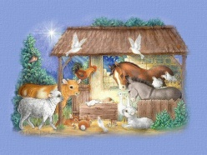  - APOSTILA 7:  - SEQUÊNCIA DIDÁTICA DO NATAL  - Realizar atividade da página 14, pintar o calendário de dezembro no dia de hoje. | - ANIMAÇÃO INFANTIL: ”TURMA DA MÔNICA- A ÁRVORE DE NATAL” (https://youtu.be/rmE0VzGGo7s )  - APOSTILA 7:  - SEQUÊNCIA DIDÁTICA DO NATAL  - Realizar atividade da página 15, pintar o calendário de dezembro no dia de hoje.  - BRINCADEIRA DE NATAL: NARIZ DA RENA  MATERIAS OU PARTICIPANTES  - PEDAÇO DE PAPELÃO;  - PEDAÇO DE PAPEL VERMELHO OU TAMPIMHA VERMELHA;  - VENDA;  - FITA CREPE.  OBJETIVO E DESENVOLVIMENTO  - ESTA ATIVIDADE TEM O OBJETIVO DE DESENVOLVER COORDENAÇÃO MOTORA E PERCEPÇÃO AUDITIVA.  SABE AQUELA TRADICIONAL BRINCADEIRA DE “ACERTE O RABO DO BURRO” QUE TEM NAS FESTAS JUNINAS? DÁ PARA FAZER UM ACERTE O NARIZ DA RENA!  DESENHE A CABEÇA DE UMA RENA NO PAPELÃO, SEM O NARIZ (PEÇA AJUDA DE UM ADULTO). FAÇA UM NARIZ COM O PAPEL VERMELHO E COLOQUE FITA CREPE. CHAME ALGUÉM PARA BRINCAR E DE OLHOS VENDADOS TENTE COLOCAR O NARIZ DA RENA NO LUGAR. GANHA QUEM CONSEGUIR.  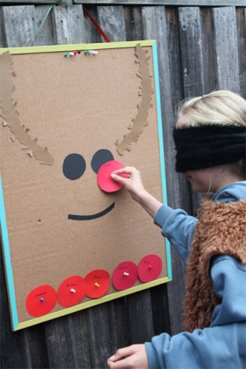 | - MÚSICA: “NOITE FELIZ” (https://youtu.be/UA1YFCmfC4E )  - Encerramos hoje a última apostila (7) do ano.  - APOSTILA 7:  - SEQUÊNCIA DIDÁTICA DO NATAL  - Realizar atividade da página 16, pintar o calendário de dezembro no dia de hoje.  QUE VOCÊS TENHAM UM ABENÇOADO NATAL!!!!

